PROTOCOLLO DI EMERGENZA
PER LA GESTIONE DEI CASI DI BULLISMO E CYBERBULLISMO
Rivolto alle famiglie

FINALITÀ E PRINCIPI
Il presente Protocollo descrive le modalità con cui la scuola interviene quando emerge un caso di bullismo o cyberbullismo che si verifica all’interno dell’Istituto o che coinvolge studenti della comunità scolastica, anche attraverso l’uso di strumenti digitali.
L’obiettivo è intervenire in modo tempestivo e strutturato per:
- proteggere la persona che subisce il comportamento;
- fermare le condotte prevaricatorie;
- aiutare chi le mette in atto a comprenderne la gravità e ad assumersi la responsabilità;
- prevenire il ripetersi degli episodi;
- garantire un clima scolastico sicuro, rispettoso e inclusivo.
Il Protocollo è un documento operativo di emergenza: viene attivato solo quando la situazione richiede un intervento specifico e non sostituisce le normali azioni educative quotidiane della scuola.
La prevenzione è infatti promossa quotidianamente attraverso relazioni educative positive, attenzione al clima di classe, corresponsabilità educativa ed educazione digitale continua.
Il contrasto al bullismo e al cyberbullismo non è un intervento isolato, ma un percorso educativo condiviso che richiede coerenza, ascolto e collaborazione tra scuola, studenti e famiglie.
Se, nonostante la prevenzione quotidiana, emergono episodi di disagio o di prevaricazione, la scuola interviene in modo chiaro, tempestivo e strutturato.

AMBITO DI APPLICAZIONE
Il Protocollo si applica a tutti i casi di bullismo e cyberbullismo che coinvolgono studenti dell’Istituto e che incidono sul loro benessere o sul clima della classe e della comunità scolastica.
In particolare, rientrano nel Protocollo:
- episodi avvenuti a scuola o negli spazi di pertinenza dell’Istituto;
- episodi verificatisi durante le attività scolastiche, anche se svolte al di fuori dalla sede scolastica;
- episodi avvenuti fuori dalla scuola o online, quando producono conseguenze significative sulla vita scolastica, sulle relazioni tra studenti o sul benessere psicologico.
La scuola interviene nel rispetto dei ruoli educativi di ciascun soggetto, promuovendo collaborazione e corresponsabilità tra scuola e famiglia, pur mantenendo distinte le responsabilità educative e organizzative.

DEFINIZIONI ESSENZIALI
Bullismo
Si parla di bullismo quando un comportamento:
- è intenzionale;
- si ripete nel tempo;
- avviene in una situazione di squilibrio di potere tra autore e vittima;
- è spesso sostenuto o rafforzato dal gruppo.
Il bullismo può manifestarsi in forme fisiche, verbali, relazionali o psicologiche.
Nota
Un singolo litigio o episodio isolato, pur da prendere sul serio, non è automaticamente bullismo. La scuola monitora comunque queste situazioni per evitare che si aggravino.
Cyberbullismo
Il cyberbullismo è una forma di bullismo che avviene attraverso strumenti digitali (messaggi, social, network, chat, immagini o video).
Si caratterizza perché:
- i contenuti possono diffondersi molto rapidamente;
- la vittima ha maggiore difficoltà a difendersi;
- l’autore può nascondere la propria identità;
- ciò che viene pubblicato può restare online a lungo.
Nota
Anche in ambito digitale, un singolo episodio non è automaticamente cyberbullismo. La scuola monitora comunque queste situazioni per prevenire l’insorgere di dinamiche più gravi.

La valutazione della presenza o meno di una situazione di bullismo o cyberbullismo spetta alla scuola, sulla base degli elementi raccolti.

ORGANIZZAZIONE E RUOLI
Per la gestione dei casi di bullismo e cyberbullismo, il Dirigente scolastico ha costituito un Team Antibullismo ed Emergenze, composto da figure competenti e formate, tra cui il Dirigente scolastico stesso, il referente per il bullismo e il cyberbullismo, docenti con formazione specifica e lo psicologo della scuola.
Il Team ha il compito di ricevere le segnalazioni, valutarne la gravità, decidere l’intervento più appropriato, coordinare le azioni e seguire nel tempo l’evoluzione del caso. Questa organizzazione garantisce che nessuna segnalazione venga trascurata e che ogni intervento sia condiviso, responsabile e coerente con il Protocollo.
Le famiglie sono invitate a non intervenire direttamente con gli studenti coinvolti, ma a collaborare con il Team secondo quanto indicato dalla scuola.

PROCEDURA DI INTERVENTO
Fase 1 – Segnalazione
Chiunque venga a conoscenza di un presunto episodio di bullismo o cyberbullismo può effettuare una segnalazione utilizzando l’apposita scheda (Allegato 1), da inviare alla segreteria all’indirizzo bsic807004@istruzione.it oppure da inserire nella cassetta dedicata presente a scuola. La scheda può essere scaricata anche dal sito della scuola, nella sezione dedicata al bullismo e al cyberbullismo.
Ogni segnalazione viene presa in carico, trattata con riservatezza e valutata dal Team Antibullismo.
Fase 2 – Valutazione
Il Team analizza la situazione raccogliendo informazioni e ascoltando tutte le persone coinvolte. In base alla gravità e alla ripetizione degli episodi, il caso viene classificato secondo tre livelli:
codice | significato
VERDE | Episodio isolato di basso impatto, da monitorare.
GIALLO | Episodi ripetuti con segnali di disagio, che richiedono interventi mirati.
ROSSO | Episodi gravi o persistenti con rischio per la persona, che richiedono un intervento immediato.

Fase 3 – Intervento
In relazione al livello di gravità individuato, la scuola attiva le azioni più appropriate, che possono comprendere:
- interventi educativi con la classe;
- colloqui individuali con gli studenti coinvolti;
- comunicazione e collaborazione con le famiglie;
- nei casi più gravi, il coinvolgimento dei servizi territoriali competenti.
Ogni intervento è proporzionato alla gravità della situazione e volto a tutelare tutti i soggetti coinvolti.
Fase 4 – Monitoraggio
A seguito dell’intervento, la scuola continua a monitorare la situazione per assicurarsi che il comportamento non si ripeta, che il clima relazionale migliori e che gli studenti coinvolti siano tutelati e adeguatamente sostenuti.
Le famiglie saranno informate periodicamente sull’evoluzione della situazione.
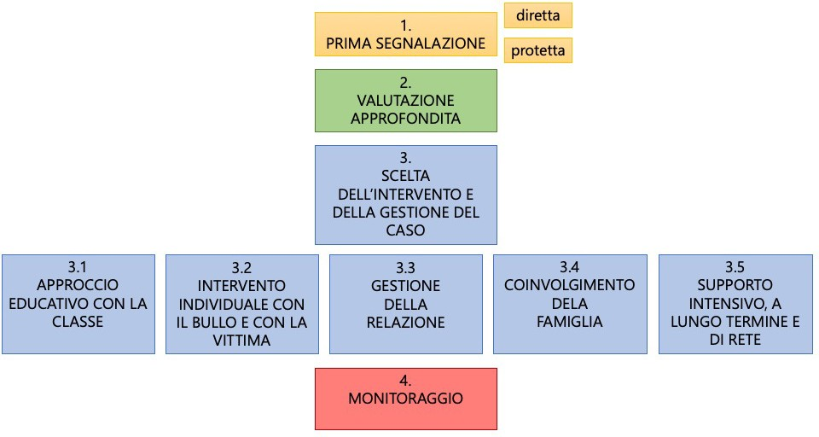
Questo schema riassume le fasi di intervento della scuola in caso di bullismo o cyberbullismo.

TUTELA DELLA RISERVATEZZA
Tutte le informazioni vengono gestite secondo la normativa vigente in materia di protezione dei dati personali (GDPR). L’accesso alla documentazione è consentito esclusivamente alle persone autorizzate.

DIFFUSIONE DEL PROTOCOLLO
Il presente Protocollo è reso noto a tutta la comunità scolastica tramite la pubblicazione sul sito istituzionale ed è parte integrante delle strategie di prevenzione e contrasto al bullismo e al cyberbullismo adottate dall’Istituto.

Il Dirigente Scolastico
Raffaella prof.ssa Zanardini
(documento firmato digitalmente)

FAQ – Domande frequenti per le famiglie

1. Quando è opportuno segnalare un episodio di bullismo o cyberbullismo?
È opportuno segnalare ogni situazione che desta preoccupazione, anche se non si è certi che si tratti di bullismo o cyberbullismo. Sarà la scuola, attraverso il Team Antibullismo, a valutare la situazione.

2. Posso fare una segnalazione anche se l’episodio è avvenuto fuori dalla scuola?
Sì. La scuola può intervenire anche in caso di episodi avvenuti fuori dall’ambiente scolastico o online, quando questi hanno conseguenze sul benessere dello studente o sul clima della classe.

3. Chi può presentare una segnalazione?
La segnalazione può essere presentata da genitori, studenti, docenti o altro personale scolastico che venga a conoscenza di un possibile episodio.

4. Cosa succede dopo la segnalazione?
La segnalazione viene presa in carico dal Team Antibullismo, che valuta la situazione, ascolta le persone coinvolte e decide le azioni più adeguate, in base alla gravità dell’episodio.

5. La segnalazione rimane riservata?
Sì. Tutte le segnalazioni sono trattate con la massima riservatezza, nel rispetto della normativa sulla privacy. Le informazioni vengono condivise solo con le persone autorizzate e coinvolte nella gestione del caso.

6. La scuola informerà la famiglia se mio/a figlio/a è coinvolto/a?
Sì. Le famiglie degli studenti coinvolti vengono informate e coinvolte nelle fasi di intervento, nel rispetto dei ruoli e della riservatezza.

7. Cosa devo fare se mio/a figlio/a è vittima di bullismo o cyberbullismo?
È importante ascoltarlo/a senza minimizzare, rassicurarlo/a e segnalare tempestivamente la situazione alla scuola, utilizzando la scheda di segnalazione o contattando i docenti di riferimento.

8. Cosa devo fare se temo che mio/a figlio/a possa aver messo in atto comportamenti scorretti?
È fondamentale affrontare la situazione in modo educativo, collaborando con la scuola, aiutando il/la figlio/a a comprendere la gravità delle proprie azioni e a modificarle.

9. La scuola adotta provvedimenti disciplinari?
Gli interventi sono educativi e proporzionati alla gravità del caso. Nei casi più seri possono essere previsti anche provvedimenti disciplinari, sempre accompagnati da azioni di supporto educativo.

10. La scuola coinvolge servizi esterni?
Nei casi più gravi o complessi, la scuola può coinvolgere servizi territoriali competenti (servizi sociali, sanitari o altre istituzioni), nel rispetto della normativa vigente.

11. Cosa posso fare come genitore per prevenire il bullismo?
La prevenzione passa anche da:
- dialogo costante con i figli;
- attenzione all’uso dei dispositivi digitali;
- collaborazione con la scuola;
- condivisione di regole e valori educativi comuni.

12. Dove posso trovare il Protocollo e la modulistica?
Il Protocollo e la scheda di segnalazione sono disponibili sul sito istituzionale della scuola, nella sezione dedicata al bullismo e al cyberbullismo.

